Série
OCP Ventilo-convecteur coup-de-pied

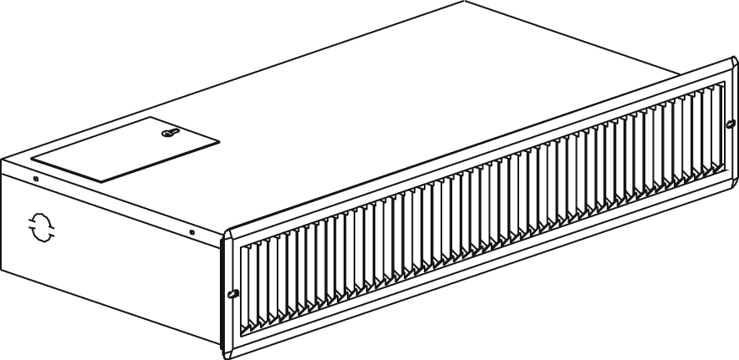

Caractéristiques
Couleur - Standards : noir semi-lustré, blanc, amande.
- Optionnelles (surcharge applicable) : argent étoilé, bronze, charcoal métallique,
aluminium, sable.
- Couleurs sur mesure disponibles sur demande.
Finition - Standard : peinture à la poudre d’époxy/polyester.
Tension - 120V, 240/208V, 1 phase.
Construction - Construction en acier de calibre 20.
- 1000W standard. La puissance de l’appareil peut être convertie en 500W au moment du raccordement (voir instructions d’installation).
- Protection thermique à réenclenchement automatique (premier niveau).
- Protection thermique à réenclenchement manuel
pour plus de sécurité (second niveau).
Ventilateur - Ventilateur de 80 pcm (44,5 dBA).
- Moteur lubrifié à vie.
Élément - Deux éléments de 500W (1000W en parallèle).
- Éléments tubulaires à ailettes très robustes.
Régulation - Thermostat intégré en option.
Note : Si un thermostat électronique est utilisé, il faut s'assurer qu'il soit compatible
avec les ventilo-convecteurs.
Installation - Ne pas installer l’appareil à proximité de matériaux thermosensibles.
- Cadre d’installation murale inclus.
Garantie - 5 ans contre tous vices.
Application - Salle d'eau, salle à manger-cuisine, cage d'escalier.

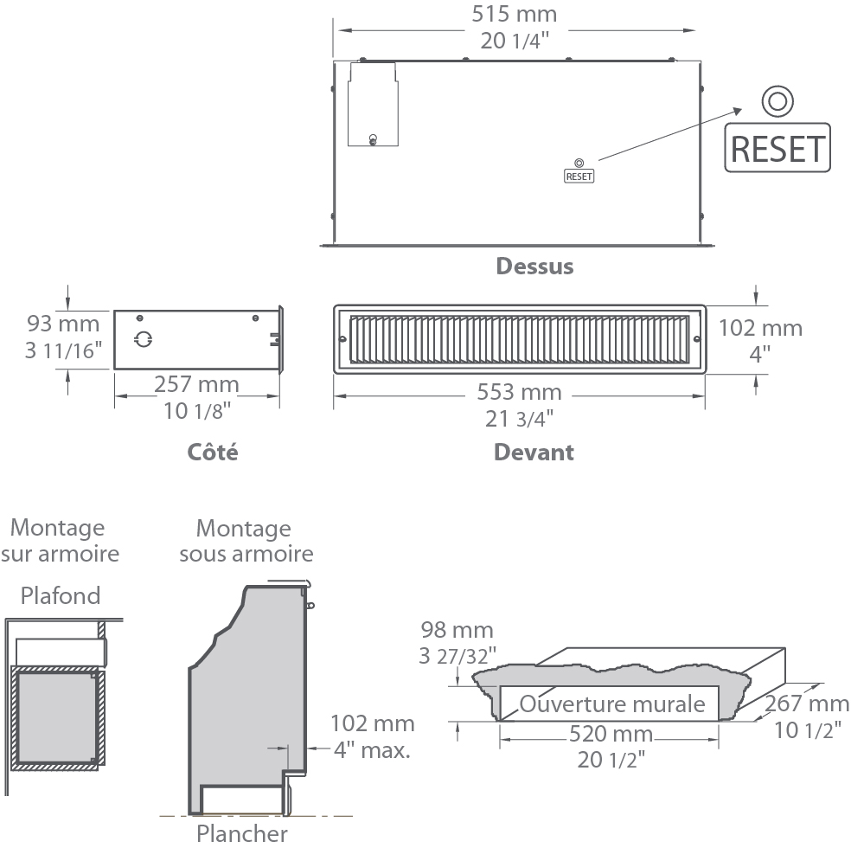

Modèles
# Produit | Qté | Volts | Watts | Poids
 |  |  |  | lb | kg
OCPU1002 |  | 120 | 500  1000 | 13,0 | 5,9
OCPU1000 |  | 240/208 | 500/375  1000/750 | 13,0 | 5,9

Options
# Produit  En trousse | # Produit  Installée en usine* | Description | Qté
KIT-OCP-TB6 | TB6 | Thermostat bimétallique, unipolaire
KIT-OCP-TB26¹ | TB26¹ | Thermostat bimétallique, bipolaire

* Pour les options installées en usine, ajouter le numéro de l’option au produit. Voir la section Codification des produits au début du catalogue.
¹Position «Off».

Ajouter «NL» pour noir semi-lustré, «BL» pour blanc, «AM» pour amande.

Autres
Type | Quantité | Modèle et description  Informations complémentaires | Volts | Phase | Watts | Longueur  mm/po | Informations  Couleur/installation

Les spécifications peuvent changer sans préavis
Projet : | Approbation  Information
Ingénieur conseil : | Approbation  Information
Entrepreneur électricien : | Approbation  Information
Distributeur : | Approbation  Information
Date : | Approbation  Information
Référence Ouellet : | Approbation  Information
Commentaires :

